## 45分钟章末验收卷

一、单项选择题

1．经典物理学认为金属的电阻源于定向运动的自由电子与金属离子(即金属原子失去电子后的剩余部分)的碰撞，且金属导体中通过恒定电流形成了稳恒的电场，已知铜的电阻率为*ρ*，单位体积内的自由电子数量为*n*，自由电子的质量为*m*、带电荷量为*e*，假设自由电子与金属离子碰撞后减速到零，且碰撞时间极短，则铜导线中自由电子连续两次与金属离子碰撞的时间间隔的平均值为(　　)

A. B. C. D.

答案　B

解析　设铜导线的长度为*l*，横截面积为*S*，金属导线内的匀强电场场强为*E*，则电子定向移动的加速度为*a*＝，经过时间*t*获得的定向移动速度为*v*＝*at*＝，在时间*t*内的平均速度为＝*v*＝，则由电流微观表达式*I*＝*neS*＝*t*，由欧姆定律和电阻定律可知*ρ*＝＝，联立解得*t*＝，B正确．

2．在如图1所示的电路中，电源内阻不可忽略，在调节可变电阻*R*的阻值过程中，发现理想电压表的示数减小，则(　　)

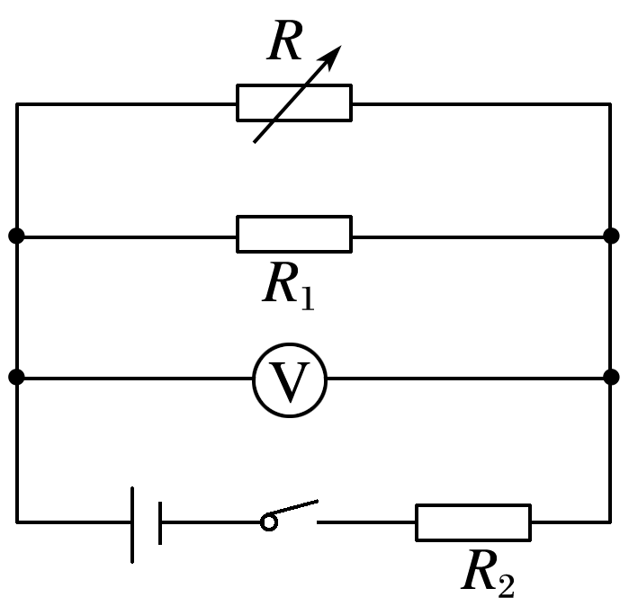

图1

A．*R*的阻值变大

B．路端电压不变

C．干路电流减小

D．路端电压和干路电流的比值减小

答案　D

解析　由题意知，理想电压表的示数减小，说明与电压表并联的电阻变小，即可变电阻*R*接入电路的电阻变小，选项A错误；由闭合电路欧姆定律知，电路总电流变大，路端电压变小，选项B、C错误；由于外电路总电阻变小，结合电阻定义式*R*＝知，路端电压和干路电流的比值减小，选项D正确．

3．如图2所示，K1、K2闭合时，一质量为*m*、带电荷量为*q*的液滴，静止在电容器的*A*、*B*两平行金属板间．现保持K1闭合，将K2断开，然后将*B*板向下平移到图中虚线位置，则下列说法正确的是(　　)

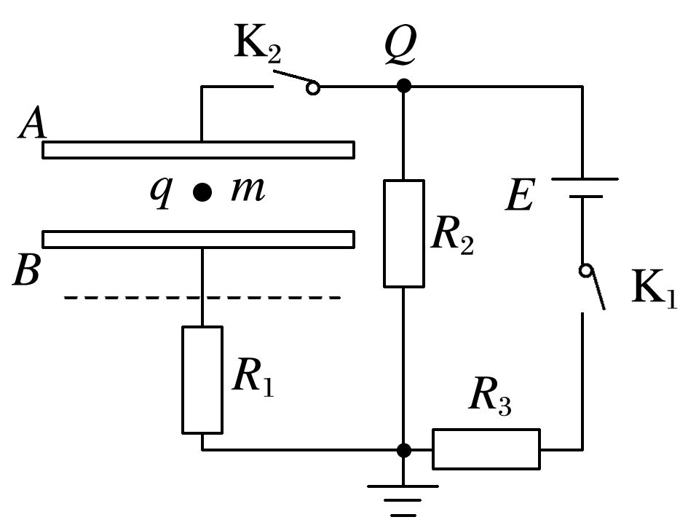

图2

A．电容器的电容增大

B．*A*板电势比电路中*Q*点电势高

C．液滴将向下运动

D．液滴的电势能增加

答案　B

解析　由平行板电容器电容的决定式可知，板间距离增大，电容减小，A项错误；K1、K2闭合时，*R*1中无电流通过，故*B*板电势为零，电容器两极板电势差与*R*2两端电压相等，电阻*R*2下端接地，故*Q*点与电容器上极板电势相等．断开开关K2，电路结构未发生变化，*Q*点电势不变，电容器所带电荷量保持不变，*B*板下移，即板间距离*d*增大，由*C*＝＝可知，*d*增大，其他物理量保持不变，则两极板电势差*U*增大，*B*板电势为零不变，故*A*板电势升高，B项正确；由场强与电势差关系*E*＝及＝可知，*E*＝，故两极板间场强不变，因此带电液滴受电场力不变，液滴保持静止，C项错；根据*U*＝*Ed*知，液滴距离下极板*B*的距离增大，所以液滴所在位置与*B*板的电势差增大，*B*板电势为零，故液滴所在位置电势*φ*升高，液滴静止，上极板与电源正极相连，故液滴带负电，由*E*p＝*qφ*可知液滴的电势能降低，D项错．

4．如图3所示，电源电动势为*E*，内电阻为*r*.当滑动变阻器的滑片*P*从右端滑到左端时，发现电压表V1、V2示数变化的绝对值分别为Δ*U*1和Δ*U*2，下列说法中正确的是(　　)

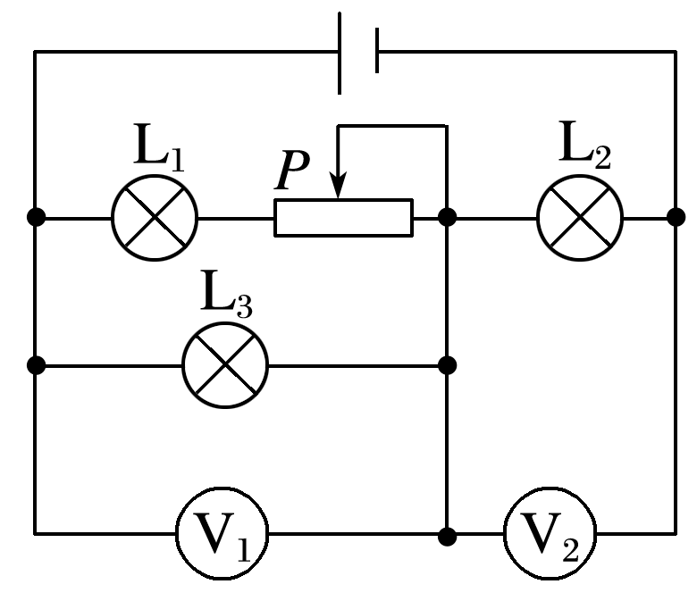

图3

A．小灯泡L1、L3变暗，L2变亮

B．小灯泡L2、L3变暗，L1变亮

C．Δ*U*1<Δ*U*2

D．Δ*U*1>Δ*U*2

答案　D

解析　当滑动变阻器的滑片*P*从右端滑到左端时，滑动变阻器接入电路的电阻减小，外电路总电阻减小，总电流增大，路端电压减小，则L2变亮．电路中并联部分电压减小，则L3变暗．总电流增大，而L3的电流减小，则L1的电流增大，则L1变亮，故A、B均错误．由上分析可知，电压表V1的示数减小，电压表V2的示数增大，由于路端电压减小，所以Δ*U*1>Δ*U*2，故C错误，D正确．

5．如图4所示的电路中．电源电动势为*E*，内阻为*R*，L1和L2为相同的灯泡，每个灯泡(阻值恒定不变)的电阻和定值电阻相同，阻值均为*R*，电压表为理想电表，K为单刀双掷开关，当开关由1位置打到2位置时，下列说法中正确的是(　　)

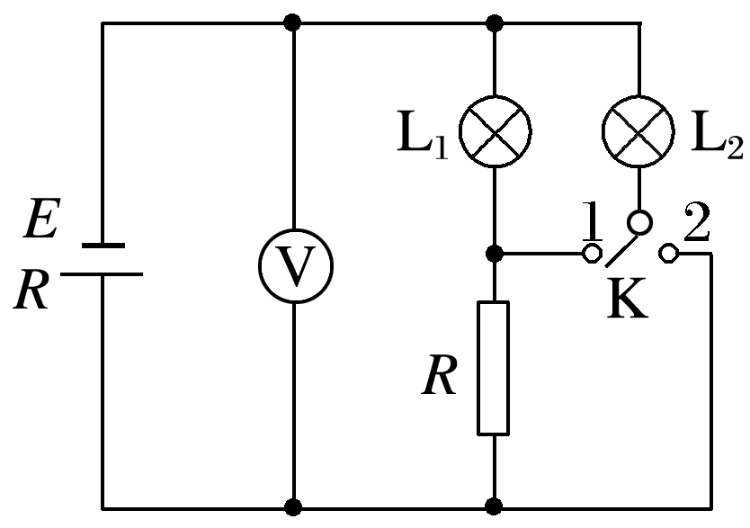

图4

A．L1亮度不变，L2将变暗

B．L1将变亮，L2将变暗

C．电源内阻的发热功率将变小

D．电压表读数将变小

答案　D

解析　开关掷到位置1时，灯泡L1和L2并联，并联电阻*R*并＝＝，电路总电阻*R*总＝*R*＋*R*＋＝，干路电流*I*＝＝，根据并联电路电流与电阻成反比可得流过灯泡L1和L2的电流相等，即*I*1＝*I*2＝，开关掷到2位置时，灯泡L1与定值电阻串联，然后与灯泡L2并联，并联电阻为*R*并′＝＝，电路总电阻*R*总′＝*R*＋＝，干路电流*I*′＝＝，根据并联电路电流与电阻成反比可得流过灯泡L1的电流*I*1′＝*I*′×＝，流过灯泡L2的电流*I*2′＝*I*′×＝.据此判断，开关由1位置打到2位置时，流过灯泡L1的电流大小不变，灯泡亮度不变，流过灯泡L2的电流变大，灯泡变亮，所以选项A、B错误．总电流变大，电源内阻的发热功率*P*＝*I*2*R*变大，选项C错误．总电流变大，内电压变大，路端电压变小，电压表示数变小，选项D正确．

二、多项选择题

6．电动汽车是以车载电源为动力，开启了“绿色出行”的新模式．某电动汽车电源电动势为400 V，内阻为0.5 Ω，充满电时储存的可用电能为64 kW·h，汽车运行时电源的放电电流为100 A，熄火后电源的放电电流为100 mA.下列说法正确的是(　　)

A．汽车运行时，电源持续放电的时间可超过1 h

B．汽车熄火后，电源持续放电的时间可超过60天

C．汽车运行时电源的输出功率为35 kW

D．汽车运行时电源的效率为95%

答案　ABC

解析　充满电储存电能*WE*＝64 kW·h，汽车运行时，电源的放电电流为*I*1＝100 A，放电功率*P*1＝*EI*1＝400×100 W＝40 kW，电源持续放电的时间*t*1＝＝1.6 h，超过1 h，选项A正确；汽车熄火后，电源的放电电流为*I*2＝100 mA，放电功率*P*2＝*EI*2＝400×0.1 W＝0.04 kW，电源持续放电的时间*t*2＝＝1 600 h，约66.7天，可超过60天，选项B正确；汽车运行时电源输出功率*P*出＝*P*1－*Ir*＝40 kW－5 kW＝35 kW，选项C正确；汽车运行时电源效率*η*＝×100%＝87.5%，选项D错误．

7．*A*、*B*两块正对的金属板竖直放置，在金属板*A*的内侧表面系一绝缘细线，细线下端系一个带电小球(可视为点电荷)．两块金属板接在如图5所示的电路中，电路中的*R*1为光敏电阻(其阻值随所受光照强度的增大而减小)，*R*2为滑动变阻器，*R*3 为定值电阻．当*R*2的滑片*P*在中间时闭合开关S，此时电流表和电压表的示数分别为*I*和*U*，带电小球静止时绝缘细线与金属板*A*的夹角为*θ*，电源电动势*E*和内阻*r*一定，电表均为理想电表．下列说法中正确的是(　　)

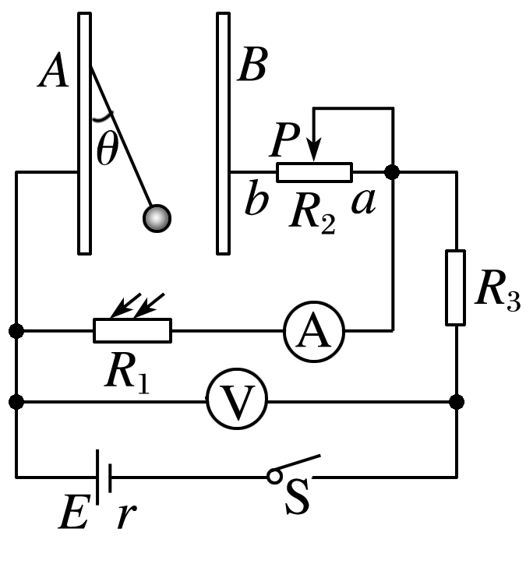

图5

A．无论将*R*2的滑动触头*P*向*a*端移动还是向*b*端移动，*θ*均不会变化

B．若将*R*2的滑动触头*P*向*b*端移动，则*I*减小，*U*减小

C．保持滑动触头*P*不动，用较强的光照射*R*1，则小球重新达到稳定后*θ*变小

D．保持滑动触头*P*不动，用较强的光照射*R*1，则*U*变化量的绝对值与*I*变化量的绝对值的比值不变

答案　ACD

8．如图6所示，在同一坐标纸上画出了灯泡L1和灯泡L2的*U*－*I*图象，现将这两个灯泡并联，然后接在电动势*E*＝10 V、内电阻*r*＝2 Ω的电源上，则下列结论正确的是(　　)

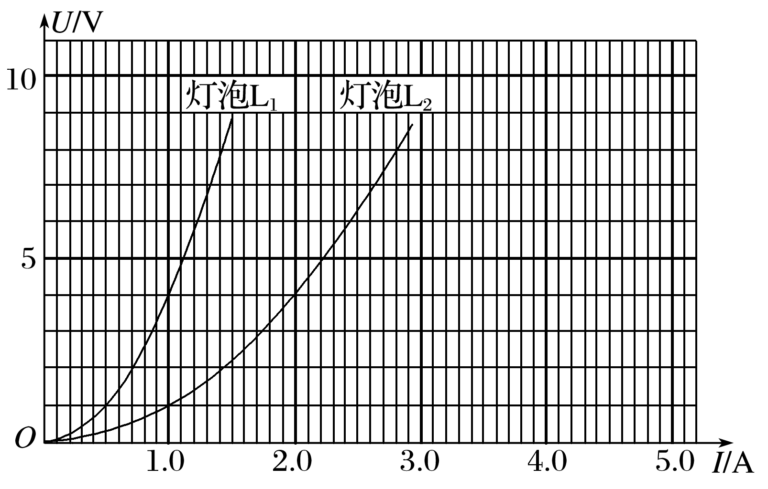

图6

A．此时灯泡L1的电阻较大

B．此时灯泡L2的电阻较大

C．此时灯泡L1的功率约为4 W

D．此时灯泡两端的电压约为6 V

答案　AC

解析　两个灯泡并联后接在电动势*E*＝10 V、内电阻*r*＝2 Ω的电源上，由闭合电路欧姆定律，可得*E*＝*U*＋(*I*1＋*I*2)*r*，在题给的灯泡L1和L2的*U*－*I*图象上，作出两灯泡并联的*U*－*I*图象和电源的*U*－(*I*1＋*I*2)图象，如图所示．由两图象的交点可知此时灯两端电压约为4 V，灯泡L1的电流约为1 A，灯泡L2的电流约为2 A．由欧姆定律*R*＝可知，此时灯泡L1的电阻较大，选项A正确，B、D错误；由功率公式*P*＝*UI*可知，灯泡L1的功率*P*1＝*U*1*I*1＝4 W，选项C正确．

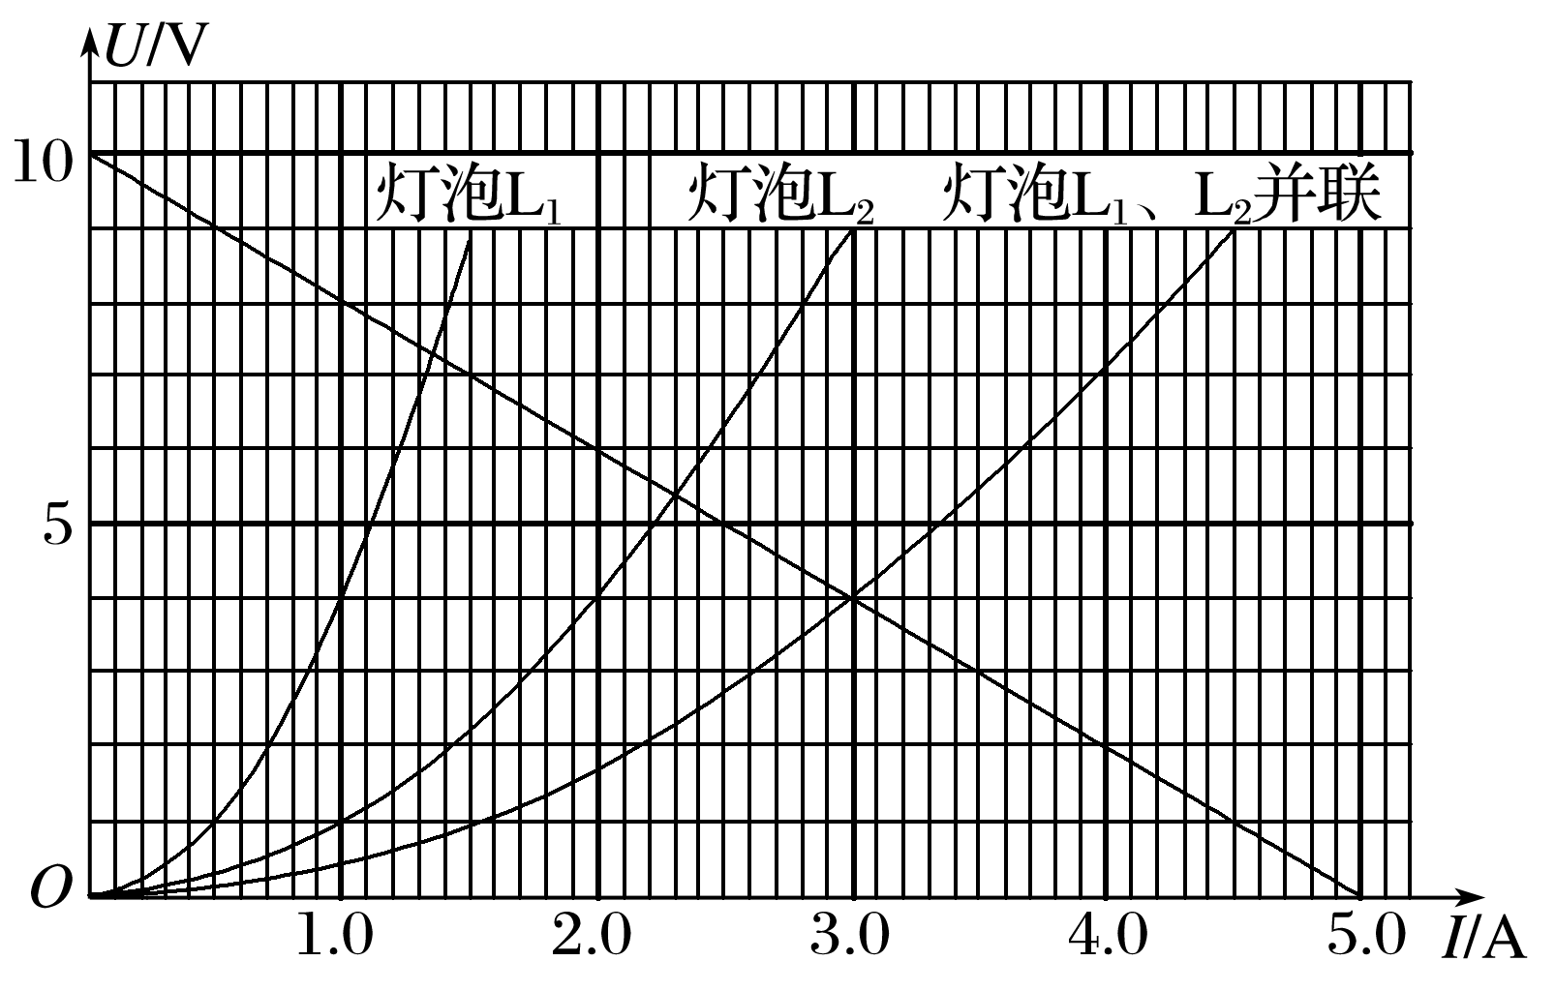

9．如图7所示，直流电源、滑动变阻器、平行板电容器与理想二极管(正向电阻为0，反向电阻为∞)连接，电源负极接地．开始时电容器不带电，闭合开关S，稳定后，一带电油滴恰能静止在电容器中的*P*点．在开关S保持接通的状态下，下列说法正确的是(　　)

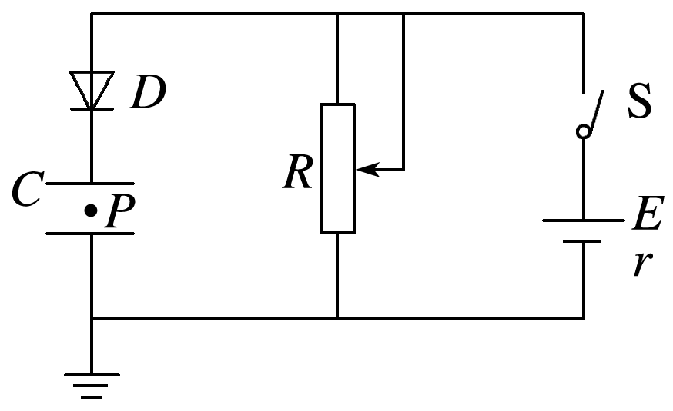

图7

A．当滑动变阻器的滑片向上滑动时，带电油滴会向上运动

B．当电容器的上极板向上移动时，带电油滴会向下运动

C．当电容器的下极板向下移动时，*P*点的电势不变

D．当电容器的下极板向左移动时，*P*点的电势会升高

答案　AD

解析　带电油滴恰好静止，其合力为零，受到竖直向下的重力和竖直向上的电场力，即*mg*＝*qE*.当滑动变阻器的滑片向上滑动时，其电阻值变大，电容器两端的电压*U*变大，对电容器进行充电，两极板间电场强度*E*变大，带电油滴受到的电场力大于重力，会向上运动，选项A正确；当电容器的上极板向上移动时，极板间距*d*变大，根据*C*＝＝，电容器的电荷量*Q*应减小，但由于二极管的单向导电性，电容器只能进行充电，不能进行放电，故此时，电容器的电荷量*Q*不变，电场强度*E*＝＝不变，带电油滴仍静止不动，选项B错误；同理，当电容器的下极板向下移动时，*d*变大，电场强度*E*不变，而*P*点到下极板的距离变大且下极板的电势不变，故*P*点电势升高，选项C错误；当电容器的下极板向左移动时，*S*变小，根据*C*＝＝和二极管的单向导电性，电容器的电荷量*Q*不变，电场强度*E*＝变大，而*P*点到下极板的距离不变，故*P*点电势升高，选项D正确．

10．如图8所示，图甲中M为一电动机，当滑动变阻器*R*的滑片从一端滑到另一端的过程中，两电压表和的读数随电流表读数的变化情况如图乙所示，已知电流表读数在0.2 A以下时，电动机没有发生转动．不考虑电表对电路的影响，以下判断正确的是(　　)

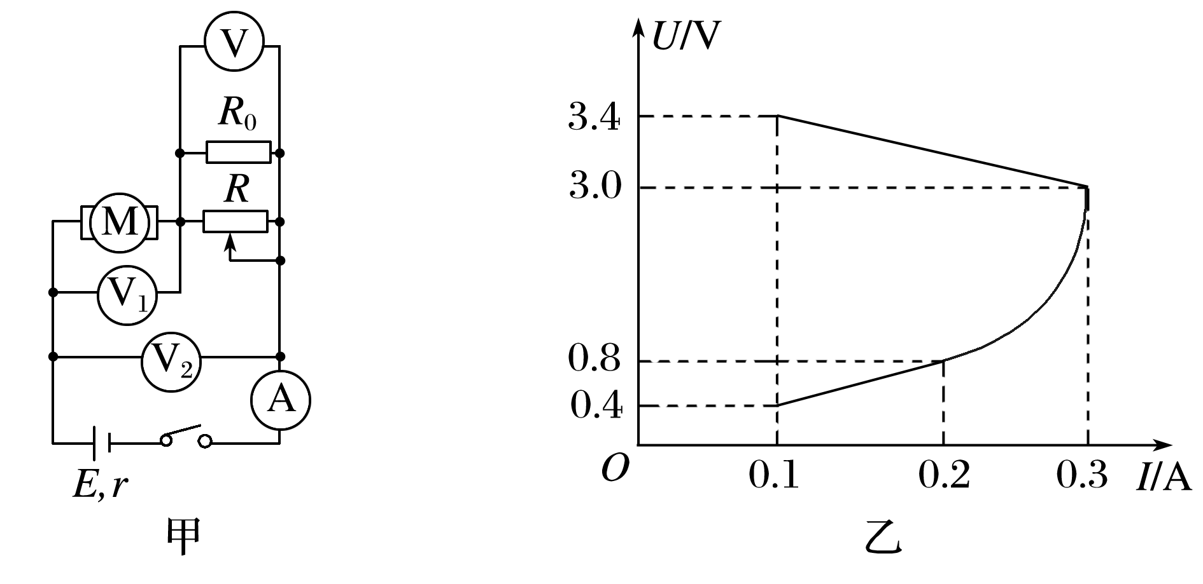

图8

A．电路中电源电动势为3.6 V

B．变阻器的最大阻值为30 Ω

C．此电路中，电动机的最大输入功率是0.9 W

D．若电流表示数小于0.2 A，随着变阻器滑片向右滑动，测量*R*0两端电压表读数的变化量与电流表读数的变化量之比＝6 Ω



答案　ACD

解析　由电路图甲知，电压表V2测量路端电压，电流增大时，内电压增大，路端电压减小，所以最上面的图线表示V2的电压与电流的关系，此图线的斜率大小等于电源的内阻，为*r*＝＝ Ω＝2 Ω，当电流*I*＝0.1 A时，*U*＝3.4 V，则电源的电动势*E*＝*U*＋*Ir*＝(3.4＋0.1×2) V＝3.6 V，A项正确；当*I*＝0.3 A时，*U*＝3 V，电动机输入功率最大，最大为*P*＝*UI*＝3×0.3 W＝0.9 W，C项正确；若电流表A示数小于0.2 A，由图知，电动机不转动，电动机的电阻*r*M＝ Ω＝4 Ω，根据闭合电路欧姆定律得*U*＝*E*－*I*(*r*＋*r*M)，得＝*r*＋*r*M＝6 Ω，D项正确；当*I*＝0.1 A时，电路中电流最小，变阻器的电阻为最大值，所以*R*与*R*0并联电阻的最大值*R*总＝－*r*－*rM*＝(－2－4)Ω＝30 Ω，则变阻器的最大阻值大于30 Ω，B项错误．

三、非选择题

11．实验小组利用变阻箱和一个电流表研究小灯泡工作时的电阻与电流间的关系，设计电路如图9a所示．开关S闭合前，滑动变阻器的滑片滑到*a*端，变阻器*R*的阻值调到最大位置．

(1)①调节*RP*，使得测量电路的电压由较低电压开始．先闭合S1，断开S2，记录电流*I*1；再断开S1，闭合S2，调节____________，使电流表读数也为*I*1，并记录*R*的阻值*R*1.

②逐次调节________，改变测量电路电压，重复①的测量，得*I*1、*I*2、*I*3、*I*4…，*R*1、*R*2、*R*3、*R*4….

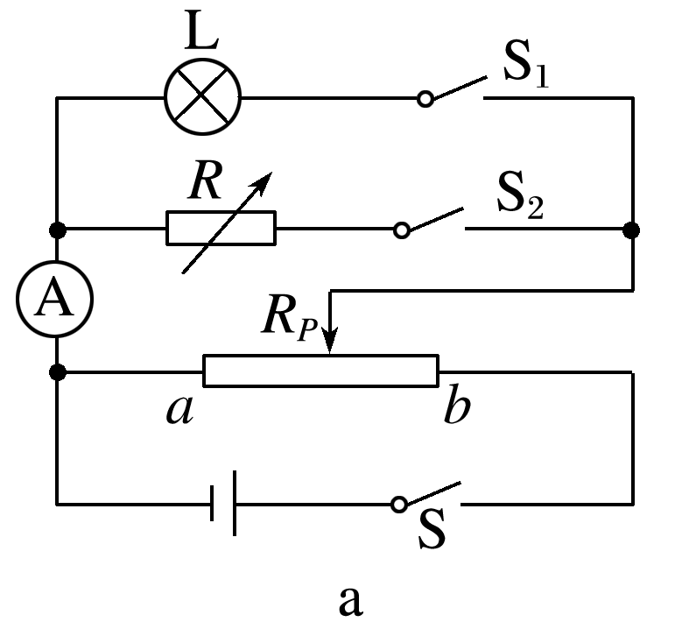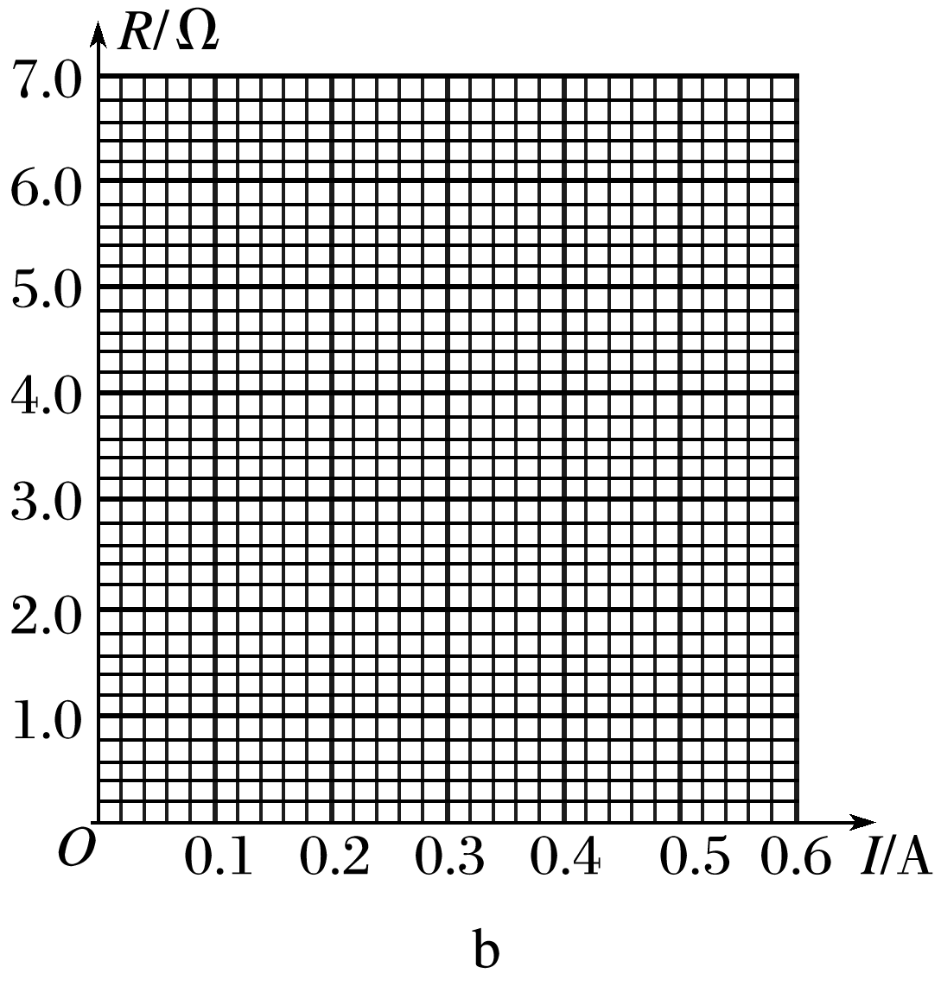

图9

(2)利用测得的数据，在图b所示坐标纸上画出*R*—*I*图象；

|  |  |  |  |  |  |  |  |  |
| --- | --- | --- | --- | --- | --- | --- | --- | --- |
| 电流(A) | 0.00 | 0.10 | 0.20 | 0.30 | 0.36 | 0.39 | 0.41 | 0.43 |
| 电阻(Ω) |  | 2.50 | 2.50 | 3.33 | 4.17 | 5.13 | 6.10 | 6.98 |

(3)根据图象判断，当通过的电流为零时，灯丝电阻约为__________，当流过的电流为0.40 A时，灯丝电阻约为________．

答案　(1)①变阻箱*R*的阻值　②*RP*

(2)见解析图

(3)2.50 Ω　5.40 Ω(5.20 ～5.60 Ω均可)

解析　(1)①调节*RP*，使得测量电路的电压由较低电压开始．先闭合S1，断开S2；再断开S1，闭合S2，调节电阻箱*R*的阻值，使电流表读数也为*I*1，并记录*R*的阻值*R*1.②逐次调节*RP*，改变测量电路电压，进行实验．(2)根据表中实验数据在坐标系内描出对应点，然后根据描出的点作出图象如图所示．(3)由图示可知，当通过的电流为零时，灯丝电阻约为2.50 Ω，当流过的电流为0.40 A时，灯丝电阻约为5.40 Ω.

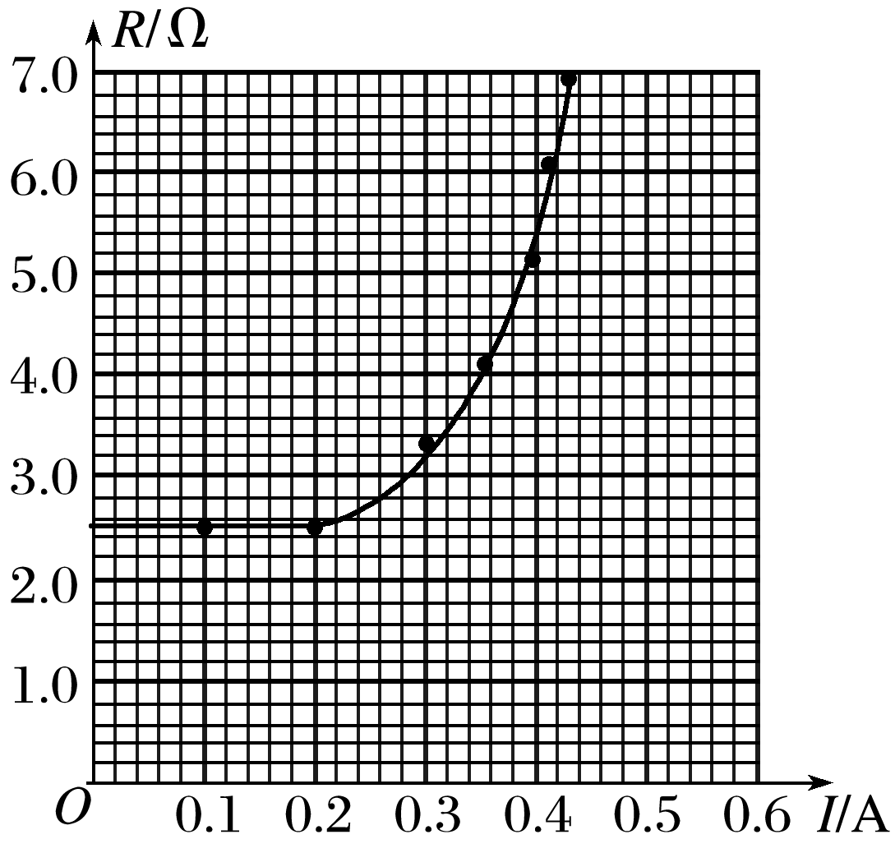

12．有一个小灯泡，其玻璃罩上的数据看不清楚了，只知道该小灯泡的额定电压为12 V，额定功率约为6 W，某同学为了精确测量出该小灯泡正常发光时的电阻，设计了以下实验，实验室中只提供了下列器材：

A．电流表A1(量程0～0.5 A，内阻为0.5 Ω)；

B．电流表A2(量程0～1 A，内阻约为0.3 Ω)；

C．电压表V(量程0～30 V，内阻约为2 kΩ)；

D．电阻箱*R*(0～999.9 Ω)；

E．滑动变阻器*R*1(0～10 Ω，允许通过的最大电流为5 A)；

F．电源*E*(电动势15 V，内阻不计)；

G．开关S一个，导线若干．

为了保护小灯泡不被烧毁，又要达到最大量程的一半以上，请完成以下填空：

(1)该同学设计了以下实验电路图，你认为最合理的是________．

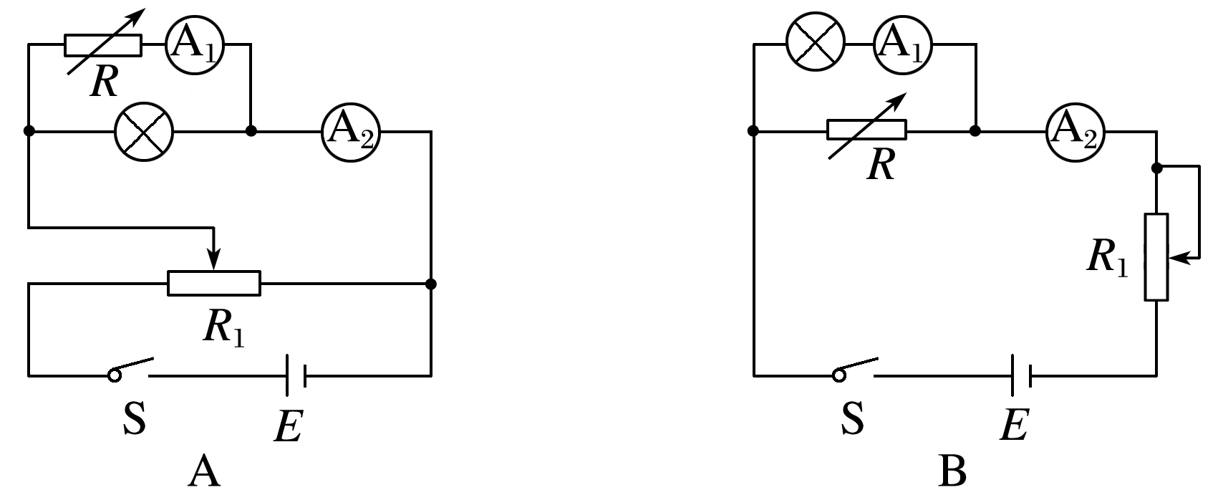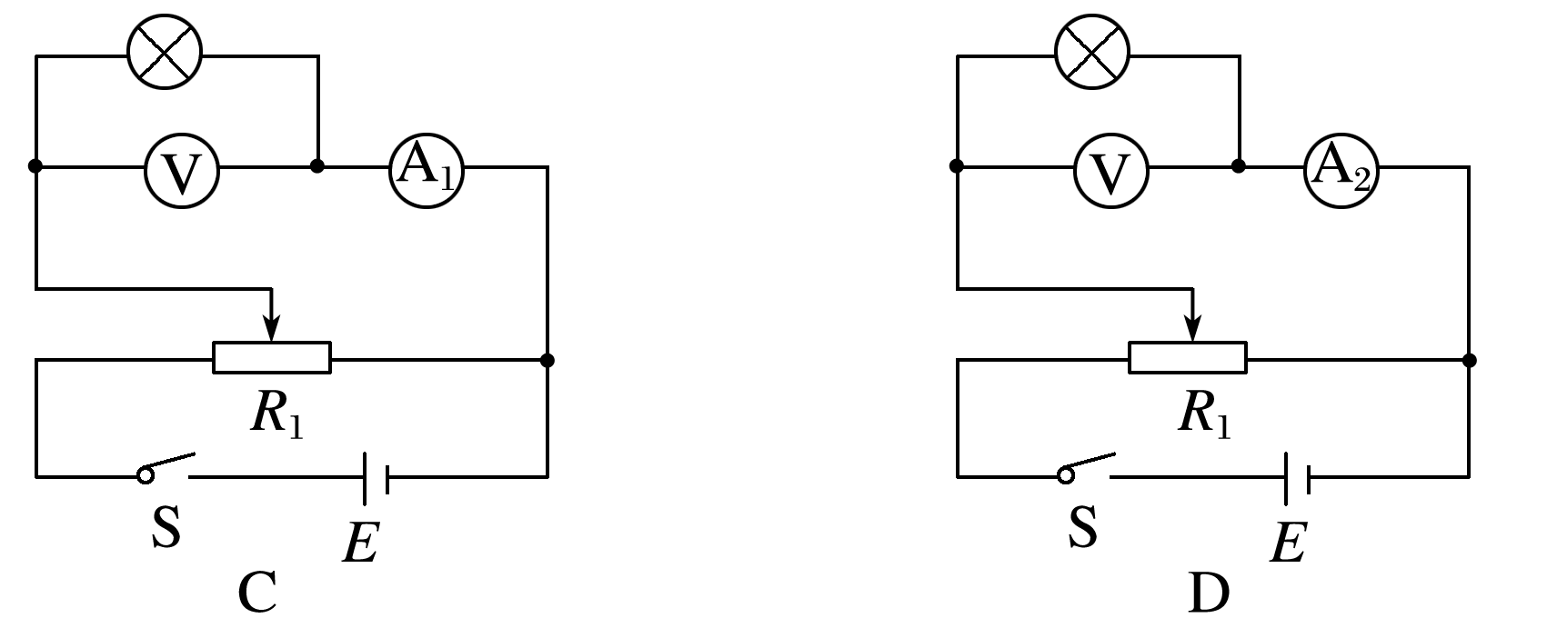

(2)若电流表A1的读数用*I*1表示，其内阻用*r*1表示，电流表A2的读数用*I*2表示，电阻箱的阻值用*R*表示，电压表V的读数用*U*表示，写出小灯泡的电阻的表达式为*r*＝________.(用题中所给的字母表示)

答案　(1)A　(2)

解析　(1)电压表量程太大不能直接使用，选项C、D均错误；将已知内阻的电流表A1与电阻箱串联改装成电压表，再采用伏安法测电阻，为了便于调节，滑动变阻器应采用分压接法，选项A正确，B错误．(2)小灯泡两端的电压为*I*1(*r*1＋*R*)，通过小灯泡的电流为*I*2－*I*1，故小灯泡的电阻为*r*＝.